Braas Taunus Pfanne StarMATT Ziegelrot Standstein m.Aluhorn

BMI Deutschland BRAAS

Eigenschaften

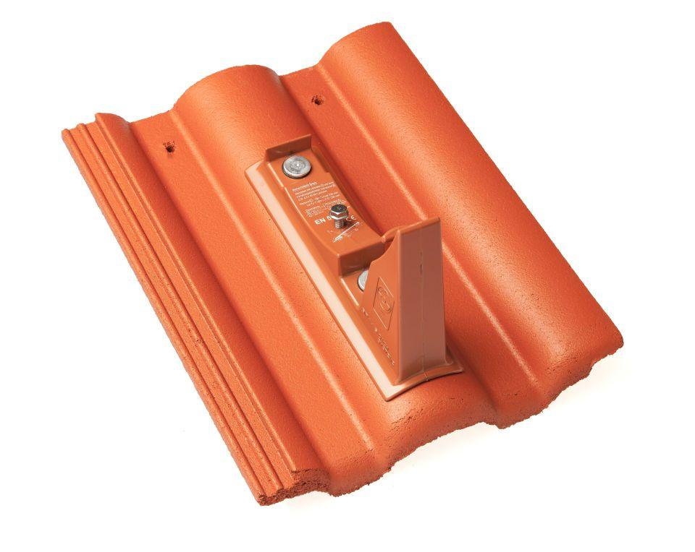

GTIN:

4015506240573

HAN:

05618684

Art Formstein

Standstein

Falzausbildung

Längsfalz hoch liegend

Farbton

rot

Form

symmetrischer Mittelwulst

Format

Ganzer Stein

Breite (mm)

330,00

Länge (mm)

420,00

Farbtonbezeichnung Hersteller

Ziegelrot